**TRƯỜNG ĐẠI HỌC MỎ - ĐỊA CHẤT**

**KHOA CÔNG NGHỆ THÔNG TIN**  
  
  
  
  
  
  
  
  
  
  


**ĐỀ CƯƠNG ĐỒ ÁN KHOA HỌC MÁY TÍNH**

Tên đề tài **: THIẾT KẾ WEBSITE ĐĂNG KÍ LỊCH THI**

***Sinh viên thực hiện* : Nguyễn Trung Hiếu**

***Lớp* : Khoa học máy tính ứng dụng K66_07A**

**Giảng viên hướng dẫn :**

**ThS.Lê Hồng**

***Mã sinh viên* : 2121051141**

**Hà Nội – 2024**

**MỤC LỤC**

LỜI CẢM ƠN 4

DANH MỤC BẢNG BIỂU 4

DANH MỤC HÌNH ẢNH 4

CHƯƠNG 1: TỔNG QUAN VỀ ĐỀ TÀI 4

1.1 Lý do chọn đề tài 4

1.2 Mục tiêu của đề tài 4

1.3 Nội dung nghiên cứu 4

1.4 Phạm vi nghiên cứu 4

1.5 Bố cục đồ án 4

CHƯƠNG 2: KHẢO SÁT HỆ THỐNG 4

2.1 Nhiệm vụ cơ bản 4

2.2 Cơ cấu tổ chức 4

2.3 Quy trình xử lý 4

2.4 Phê phán hệ thống 4

2.5 Yêu cầu hệ thống mới 4

CHƯƠNG 3: CƠ SỞ LÝ THUYẾT VÀ CÔNG NGHỆ 4

CHƯƠNG 4: PHÂN TÍCH HỆ THỐNG 4

4.1 Phân tích yêu cầu 4

4.2 Biểu đồ Use Case 4

4.3 Biểu đồ tuần tự của hệ thống 4

4.4 Biểu đồ lớp 4

4.5 Biểu đồ trạng thái 5

CHƯƠNG 5: THIẾT KẾ HỆ THỐNG 5

5.1 Thiết kế cơ sở dữ liệu 5

5.2 Biểu đồ hoạt động 5

5.3 Biểu đồ cộng tác 5

5.4 Biểu đồ thành phần 5

5.5 Biểu đồ triển khai 5

CHƯƠNG 6: KẾT QUẢ THỰC NGHIỆM 5

KẾT LUẬN 5

TÀI LIỆU THAM KHẢO 5

# LỜI CẢM ƠN

# DANH MỤC BẢNG BIỂU

# DANH MỤC HÌNH ẢNH

# CHƯƠNG 1: TỔNG QUAN VỀ ĐỀ TÀI

## 1.1 Lý do chọn đề tài

## 1.2 Mục tiêu của đề tài

## 1.3 Nội dung nghiên cứu

## 1.4 Phạm vi nghiên cứu

## 1.5 Bố cục đồ án

# CHƯƠNG 2: KHẢO SÁT HỆ THỐNG

## 2.1 Nhiệm vụ cơ bản

## 2.2 Cơ cấu tổ chức

## 2.3 Quy trình xử lý

## 2.4 Phê phán hệ thống

## 2.5 Yêu cầu hệ thống mới

# CHƯƠNG 3: CƠ SỞ LÝ THUYẾT VÀ CÔNG NGHỆ

# CHƯƠNG 4: PHÂN TÍCH HỆ THỐNG

## 4.1 Phân tích yêu cầu

## 4.2 Biểu đồ Use Case

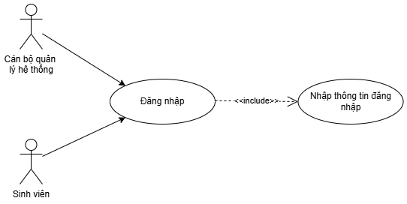

Hình 1- Use case đăng nhập

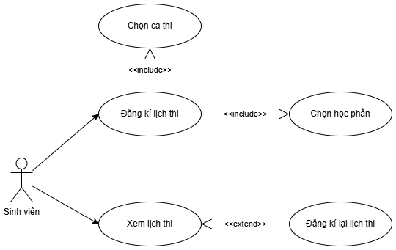

Hình 2- Use case đăng kí lịch thi

Hình 3- Use case quản lý sinh viên và giảng viên

Hình 4- Use case quản lý phòng thi, học phần thi và lịch thi

Hình 5- Use case xem danh sách phòng thi

## 4.3 Biểu đồ tuần tự của hệ thống

Hình 6- Sơ đồ tuần tự đăng nhập

Hình 7- Sơ đồ tuần tự đăng kí lịch thi

Hình 8- Sơ đồ tuần tự quản lý sinh viên

Hình 9- Sơ đồ tuần tự quản lý giảng viên

Hình 10- Sơ đồ tuần tự quản lý học phần

Hình 11- Sơ đồ tuần tự quản lý phòng thi

Hình 12- Sơ đồ tuần tự quản lý lịch thi

## 4.4 Biểu đồ lớp

## 4.5 Biểu đồ trạng thái

# CHƯƠNG 5: THIẾT KẾ HỆ THỐNG

## 5.1 Thiết kế cơ sở dữ liệu

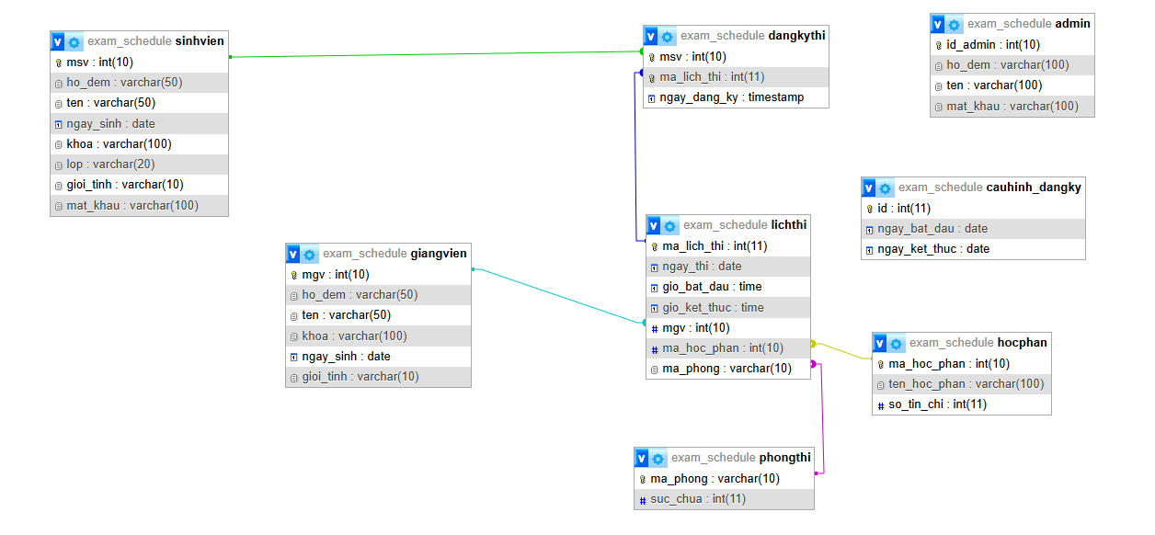

## 5.2 Biểu đồ hoạt động

## 5.3 Biểu đồ cộng tác

## 5.4 Biểu đồ thành phần

## 5.5 Biểu đồ triển khai

# CHƯƠNG 6: KẾT QUẢ THỰC NGHIỆM

## 6.1 Trang quản trị

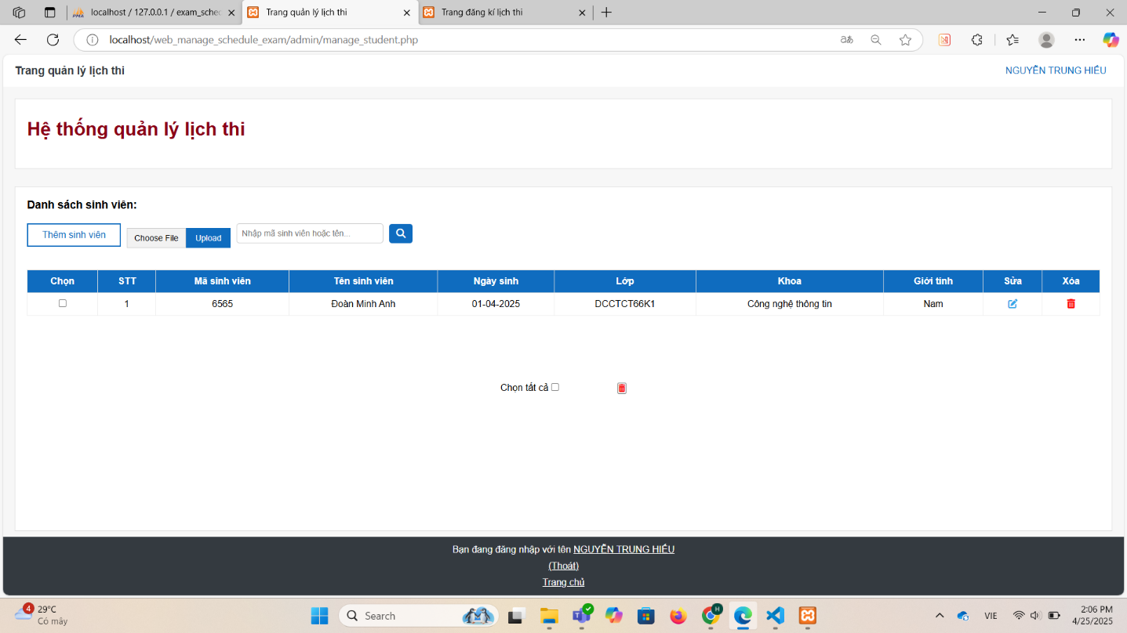

Hình 13- Quản lý sinh viên

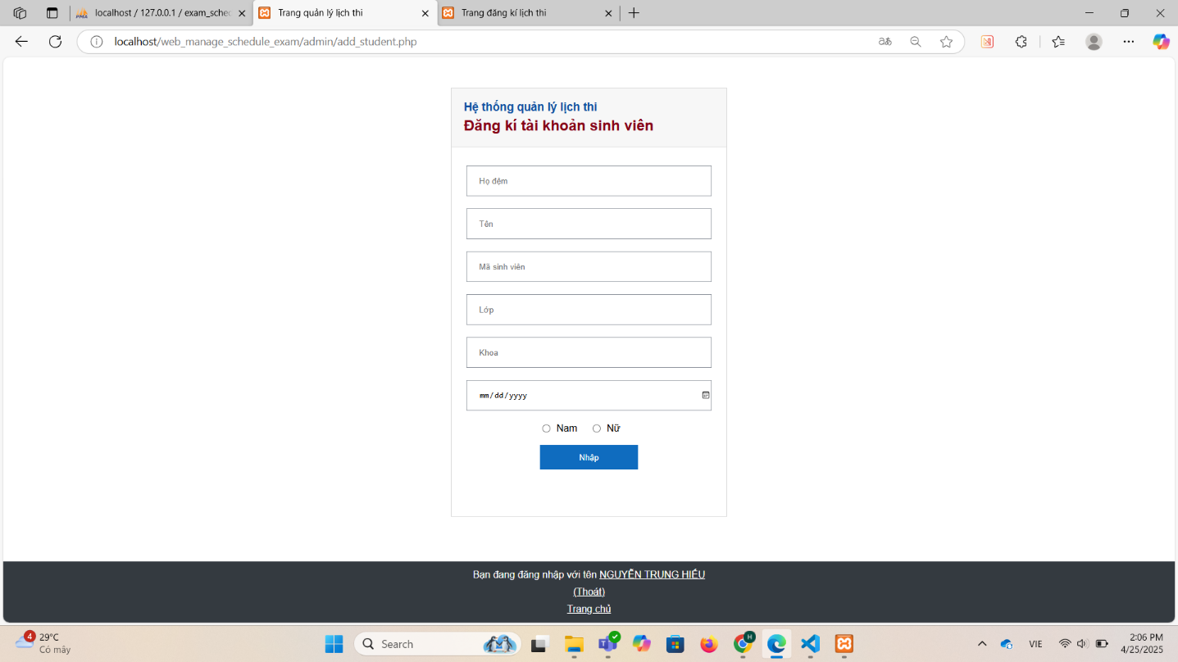

Hình 14- Đăng kí tài khoản sinh viên

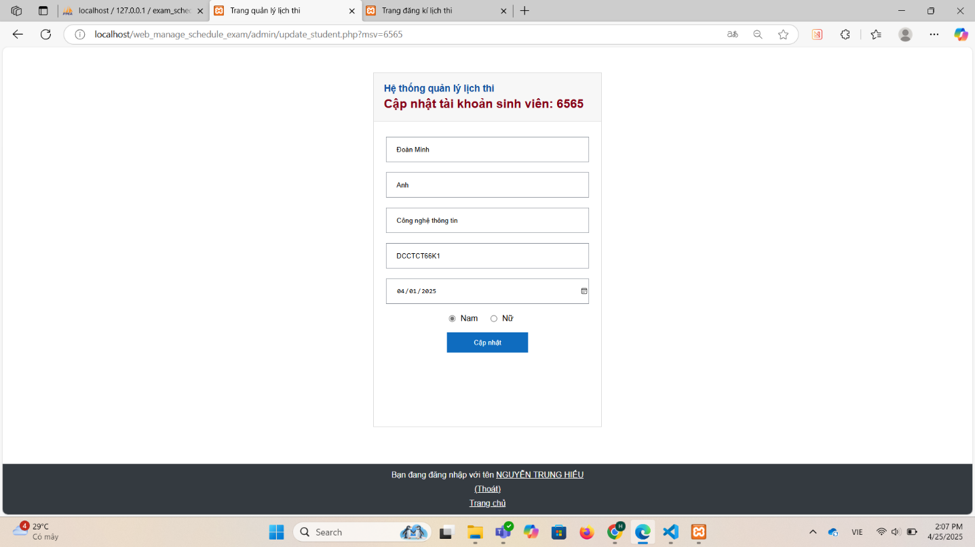

Hình 15- Cập nhật tài khoản sinh viên

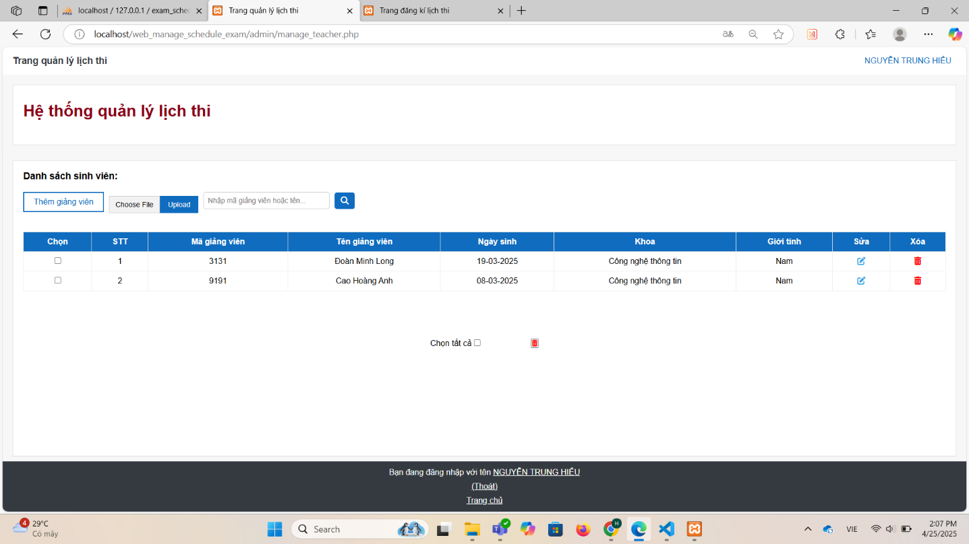

Hình 16- Quản lý thông tin giảng viên

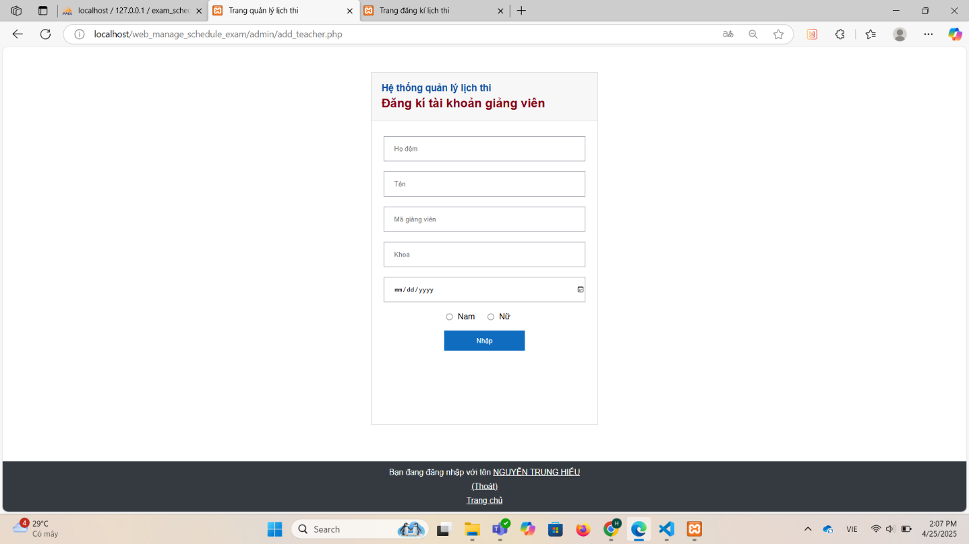

Hình 17- Thêm giảng viên

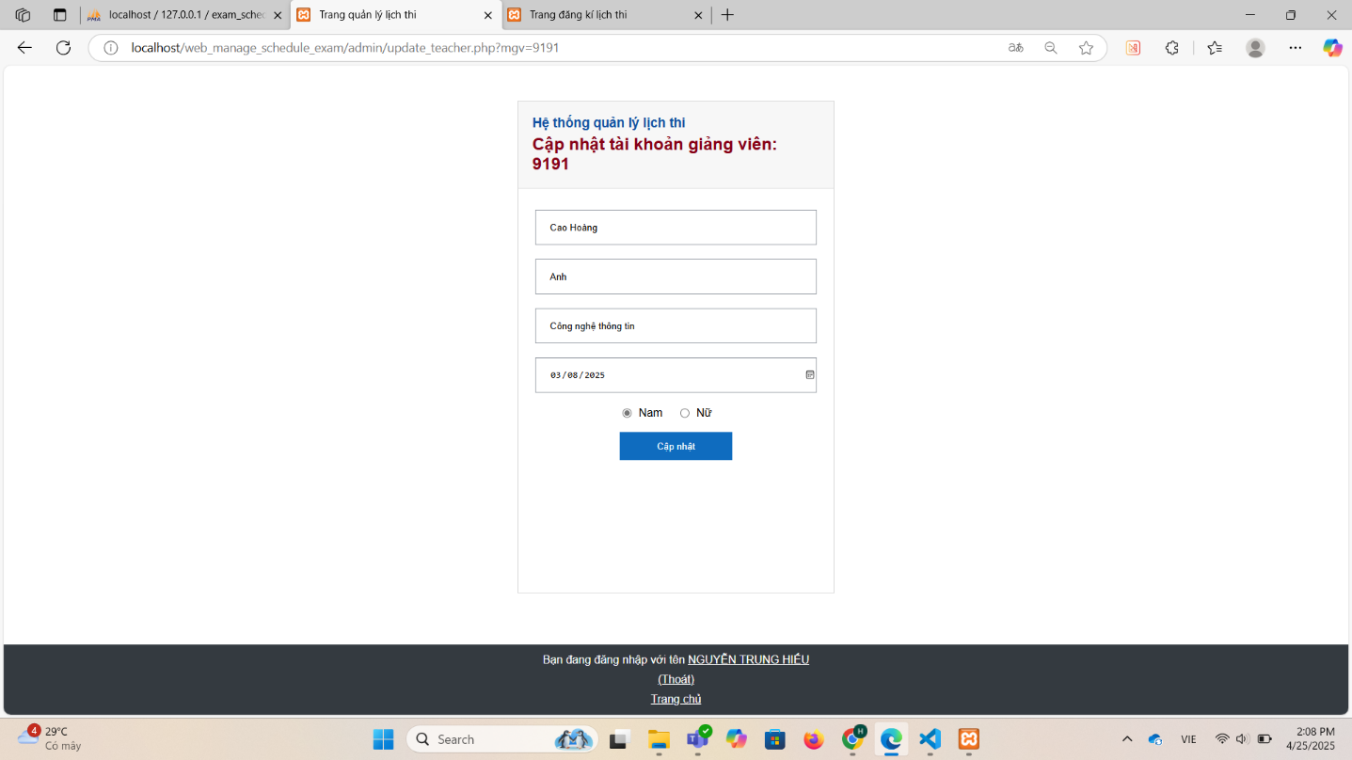

Hình 18- Cập nhật thông tin giảng viên

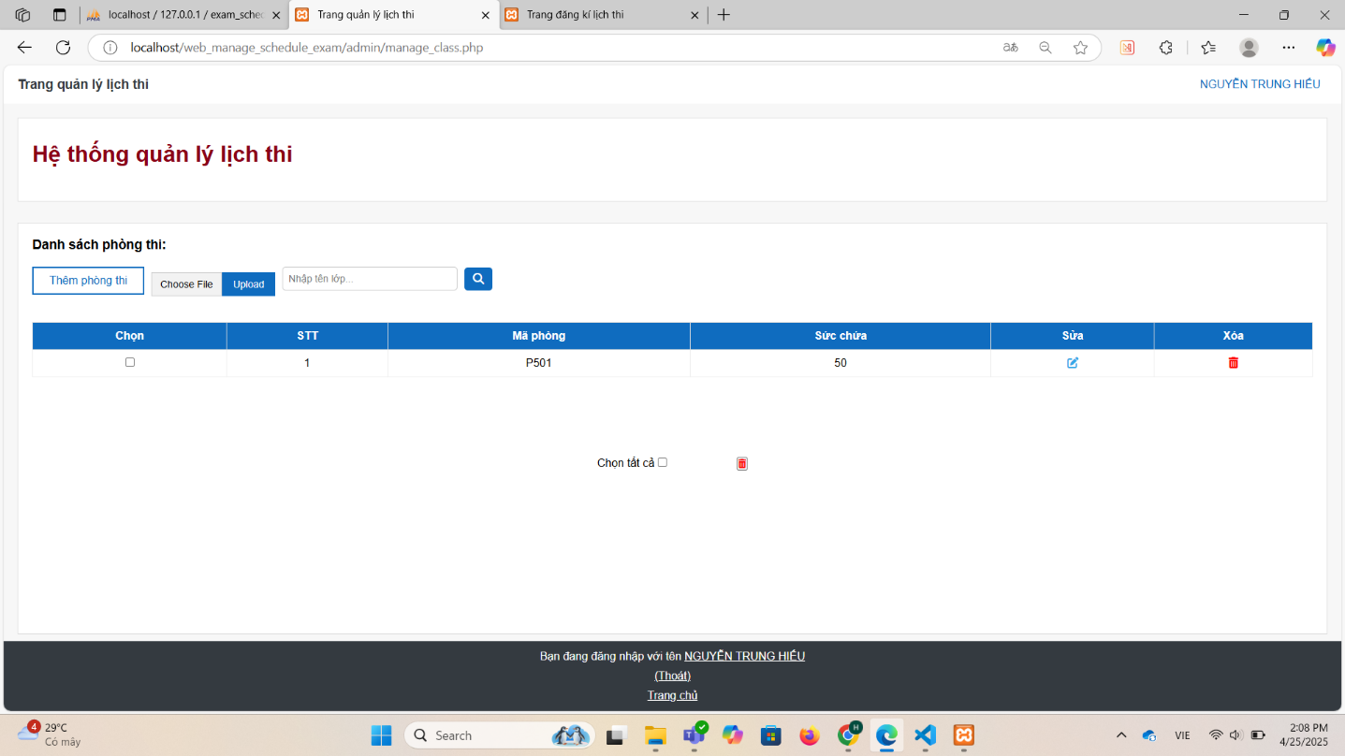

Hình 19- Quản lý phòng thi

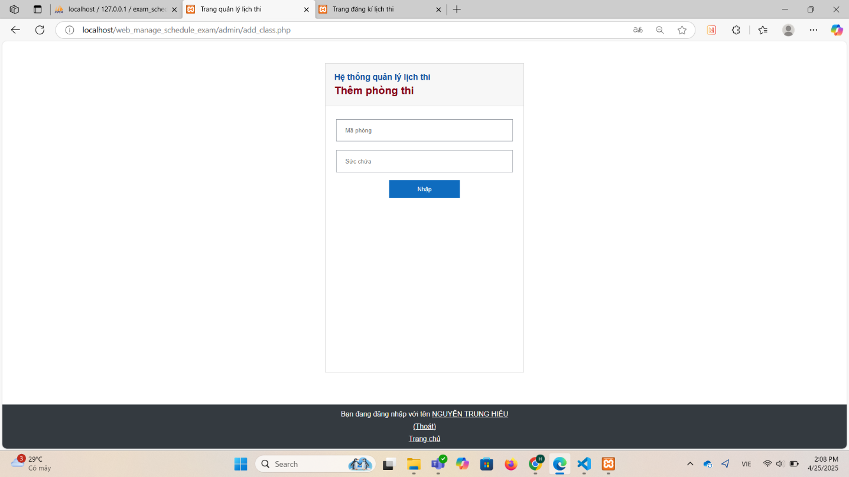

Hình 20- Thêm phòng thi

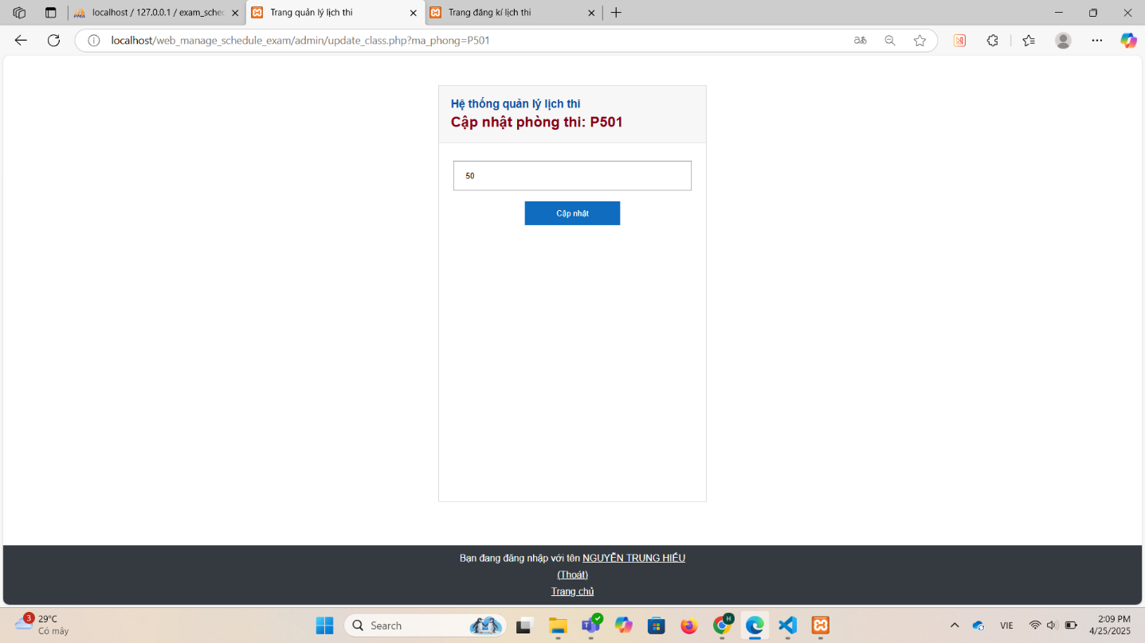

Hình 21- Cập nhật thông tin phòng thi

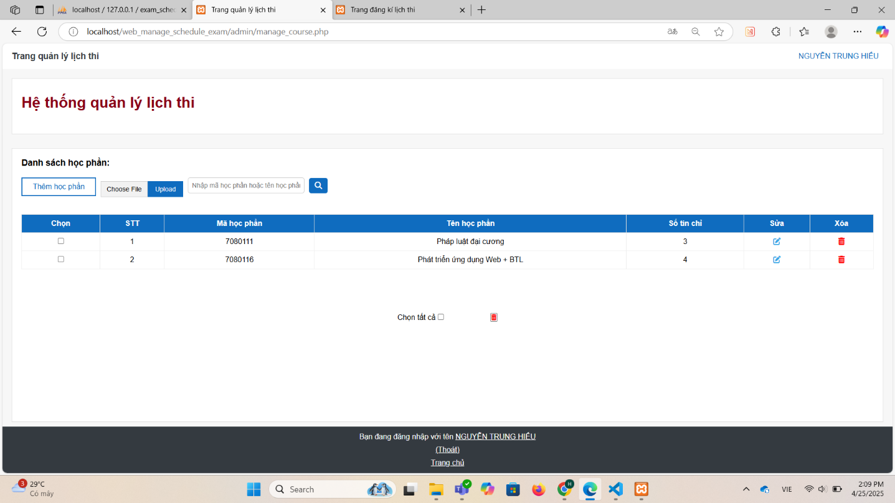

Hình 22- Quản lý học phần

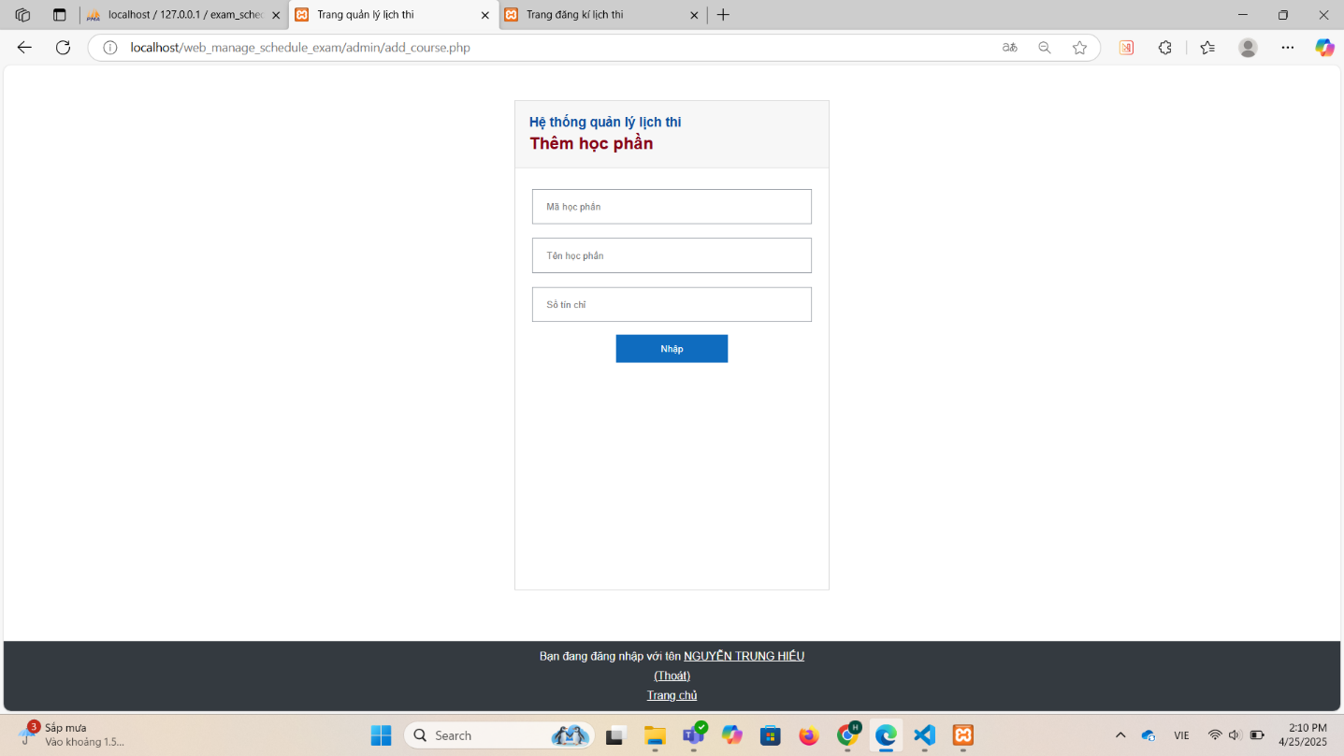

Hình 23- Thêm học phần

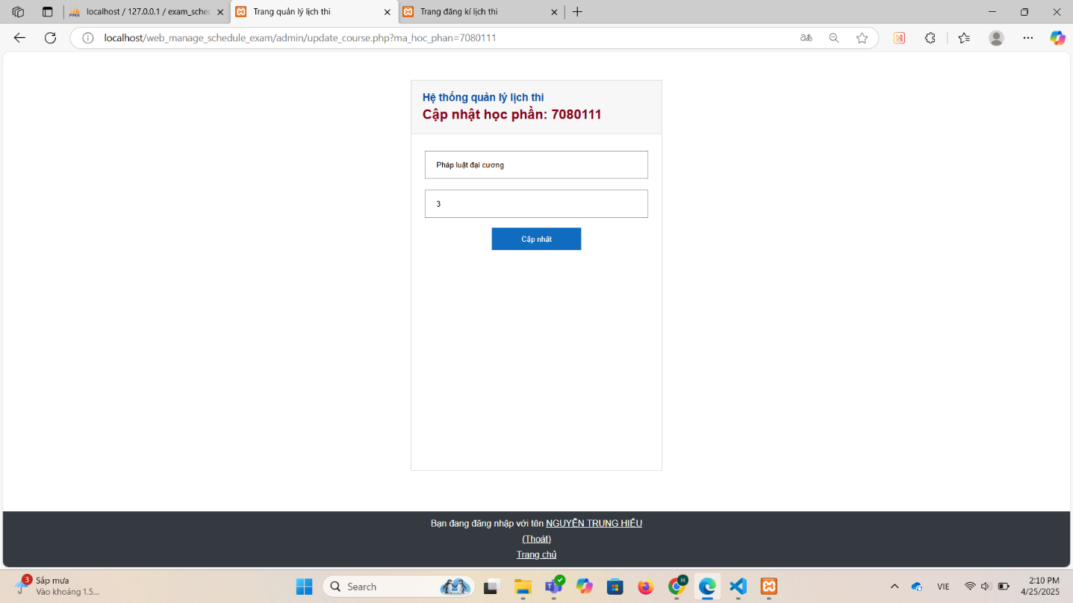

Hình 24- Cập nhật thông tin học phần

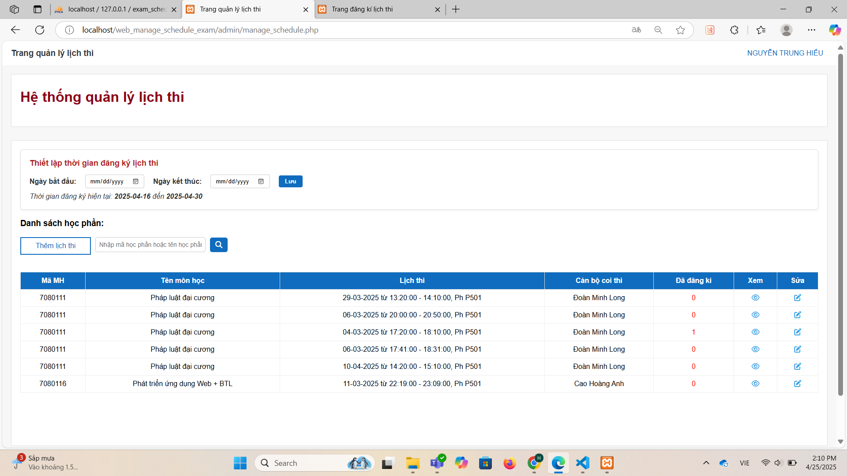

Hình 25- Quản lý lịch thi

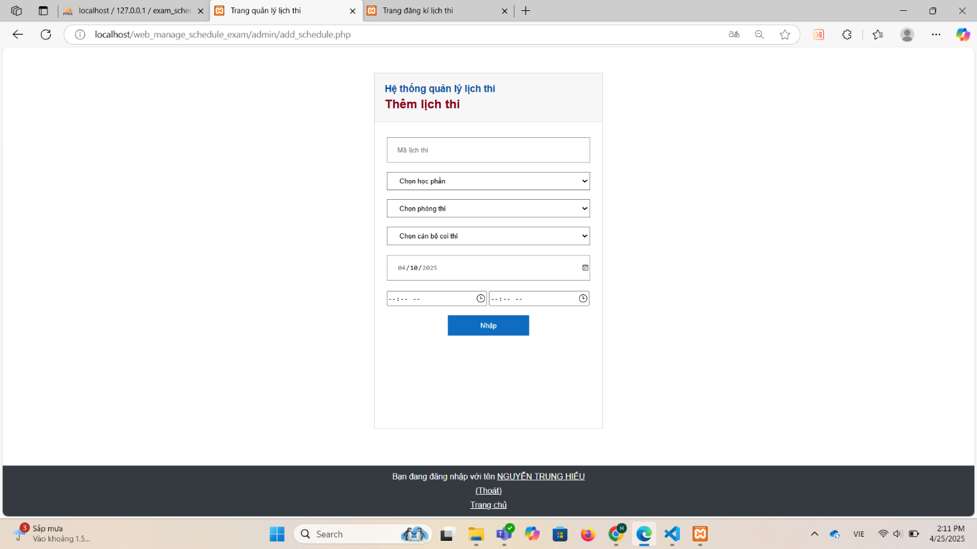

Hình 26- Thêm lịch thi

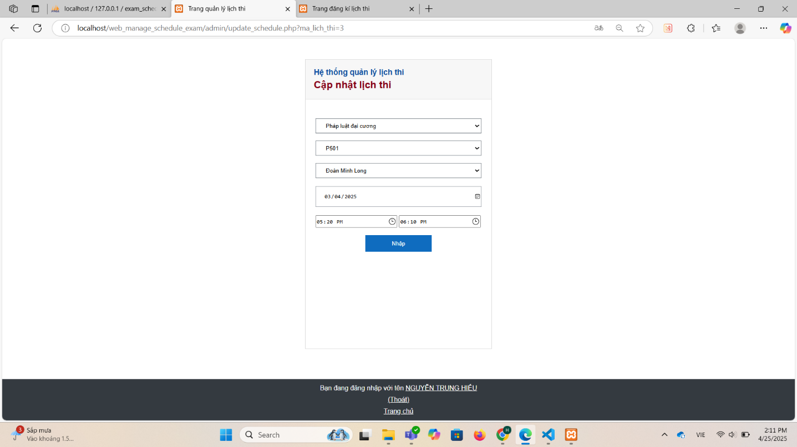

Hình 27- Cập nhật lịch thi

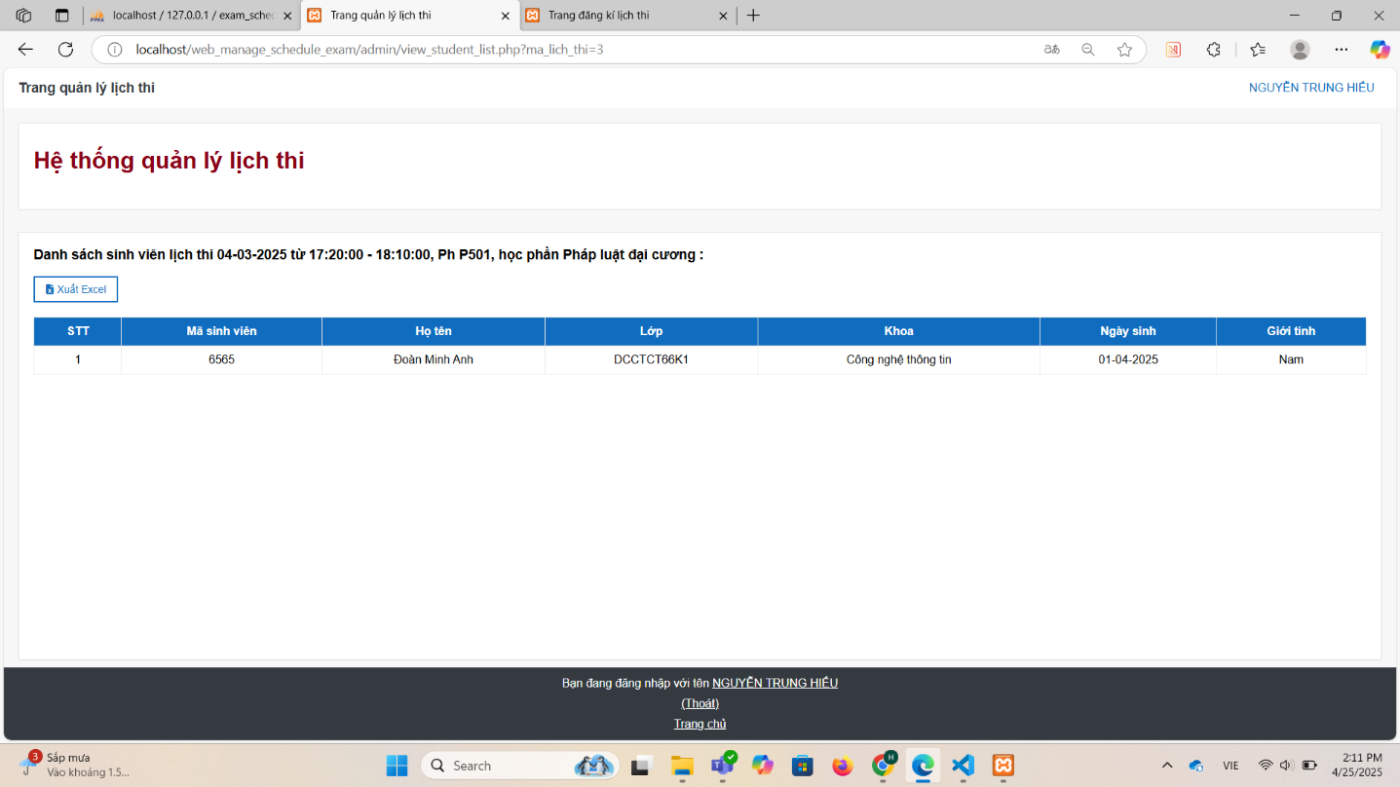

Hình 28- Xem danh sách phòng thi

6.2 Trang đăng kí cho sinh viên

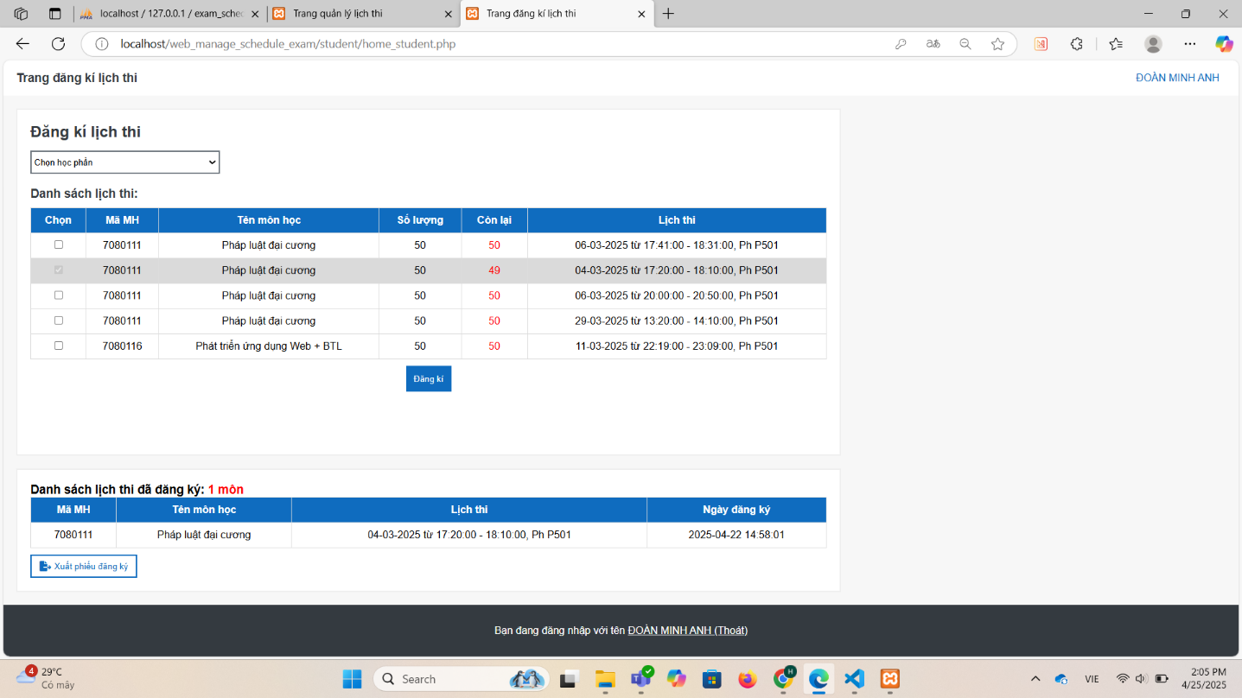

# KẾT LUẬN

# TÀI LIỆU THAM KHẢO